**EXCELENTÍSSIMA JUIZO DA ----ª VARA DO TRABALHO DE GOIÂNIA**

Processo Originário nº

**________________________________________________**, por seus advogados que esta subscrevem, com endereço profissional ao rodapé, onde deverá receber as intimações, vem tempestiva e respeitosamente propor

**EMBARGOS DE TERCEIRO**

com base no artigo 674 do CPC, utilizado subsidiariamente conforme artigo 769 da CLT, em virtude de penhora efetuada em decorrência de RT proposto por **______________________________________________**, já qualificados no processo acima descrito, consubstanciado nos motivos fato e fundamento a seguir expostos.

1.RESUMO DA EXECUÇÃO

O Reclamante se faz credor da Reclamada, ENGEFORT Empreendimentos, neste sentido no decorrer dos autos, fora penhorado, 02 (dois) Boxes de garagem nos seguintes termos:

Sendo que a propriedade dos boxes penhorados, na verdade se fazem de 3º de boa fé, no caso o Sr. Olavo Souza Queiroz, como será provado a seguir.

2. DO CABIMENTO DOS EMBARGOS

Art. 674. Quem, não sendo parte no processo, sofrer constrição ou ameaça de constrição sobre bens que possua ou sobre os quais tenha direito incompatível com o ato constritivo, poderá́ requerer seu desfazimento ou sua inibição por meio de embargos de terceiro.

Trata-se portanto, de terceiro de boa fé, adquirente dos imóveis penhorados, não tendo qualquer relação, para com o processo de execução movido em face da reclamada Engefort.

Neste sentido encontra-se guarida o terceiro de boa fé, no artigo 54, paragrafo único da Lei 13.097 de 2015, onde expõe que Não poderão ser opostas situações jurídicas não constantes da matrícula no Registro de Imóveis, inclusive para fins de evicção, ao terceiro de boa-fé que adquirir ou receber em garantia direitos reais sobre o imóvel, ressalvados o disposto nos arts. 129 e 130 da Lei nº 11.101, de 9 de fevereiro de 2005, e as hipóteses de aquisição e extinção da propriedade que independam de registro de título de imóvel.

Pois bem, neste sentido, trazemos abaixo e em anexo, contrato de compra e venda dos imóveis penhorados:

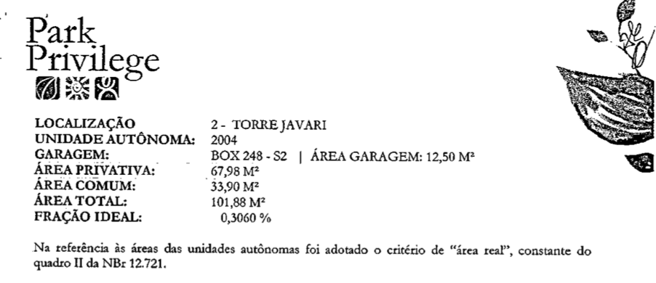

3. DA PENHORA INDEVIDA

Assim como fora demonstrado acima, o real proprietário das unidades BOX 248 S2 e 59 térreo, de fato que o presente embargante se faz terceiro de boa fé adquirente dos respectivos imóveis, não sendo passível penhora do mesmo.

Importante informar também a este juízo, que os objetos de penhora, se fazem parte de discussão judicial, que trâmita na 5ª Vara Cível de Goiânia, sob o nº 0257529.86.2015.8.09.0051, autos estes que não possuem sentença de mérito até a presente data.

Por derradeiro, não pode os boxes de garagem, serem objeto de penhora nos presentes autos trabalhistas, tão pouco serem adjudicados, como postula a parte exequente, neste sentido requer a este Douto Juízo a expedição do mandado de manutenção (ou restituição), anulando a penhora efetuada, excluindo-se os boxes de garagem de titularidade do 3º de boa fé, dos presentes autos, sob pena de nulidade processual.

Neste sentido, importante se consultar o entendimento jurisprudencial:

**EMBARGOS** DE TERCEIRO. PENHORA DE IMÓVEL ADQUIRIDO POR TERCEIRO DE **BOA** - **FÉ**. PRESERVAÇÃO DO DIREITO DE PROPRIEDADE. Ante a possível violação do inciso XXII do artigo 5º da Constituição Federal , merece provimento o agravo de instrumento. Agravo de instrumento provido. II. RECURSO DE REVISTA REGIDO PELA LEI 13.015 /2014. PROCESSO EM FASE DE CUMPRIMENTO DE SENTENÇA. PENHORA DE IMÓVEL INCIDENTE SOBRE BEM DE TERCEIRO. **BOA** - **FÉ** DO ADQUIRENTE . CERTIDÃO NEGATIVA DE DÉBITOS TRABALHISTAS EM RELAÇÃO AO VENDEDOR. FRAUDE À EXECUÇÃO. NÃO CONFIGURAÇÃO . PRESERVAÇÃO DO DIREITO DE PROPRIEDADE. A possibilidade de constrição judicial de bem adquirido por terceiro é condicionada à caracterização de fraude à execução, nos termos do artigo 792 do CPC/2015 . Na hipótese, a Corte Regional entendeu ser insuficiente a **boa** **fé** dos adquirentes, já que, antes da compra do imóvel em meados de 2015, a alienação do imóvel pelo sócio da empresa executada (doação feita ao seu filho/vendedor) em abril de 2010 ocorrera quando já havia ação em curso contra a empresa executada, concluindo pela caracterização da fraude à execução. Consta do acórdão regional que os terceiros adquirentes diligenciaram e obtiveram certidões que atestaram a ausência de distribuição de ações trabalhistas em desfavor do vendedor e a inexistência de ônus sobre o imóvel. Assim, demonstrada a **boa**-**fé** dos terceiros adquirentes e inexistindo registro de penhora no Ofício Imobiliário à época da transação, a constrição judicial deve ser desconstituída, em respeito ao direito de propriedade do **comprador** (art. 5º , XXII , da Constituição Federal ). Recurso de revista conhecido e provido. 5ª Turma DEJT 16/03/2018 - 16/**3**/2018 RECURSO DE REVISTA RR 239820165020261 (TST) Douglas Alencar Rodrigues

FRAUDE DE EXECUÇÃO. SUCESSIVAS TRANSMISSÕES. INOCORRÊNCIA. O artigo 593, II, do CPC, que considera fraude à execução a alienação de bens havida quando já corria contra o devedor demanda capaz de reduzi-lo à insolvência, é direcionado apenas contra os negócios jurídicos realizados entre o devedor e aqueles que tinham condições de conhecê-la. Isso porque, aqueles que adquirem o bem depois de sucessivas transmissões, regra geral, não têm meios de saber de sua origem irregular. Agravo de petição a que se dá provimento. (TRT18, AP - 0000451-38.2010.5.18.0005, Rel. PLATON TEIXEIRA DE AZEVEDO FILHO, DIVISÃO DE APOIO À 2ª TURMA, 23/08/2010)

DESCONSTITUIÇÃO DA PENHORA. EXTINÇÃO DO PROCESSO. Realizada a venda do imóvel objeto dos embargos de terceiro, através de contrato de compromisso de compra e venda válido (Súmula nº 84 do col. STJ), conforme alegação constante da exordial, os embargantes são parte ilegítima para figurar no polo ativo da ação, conforme decidido em primeiro grau, extinguindo-se o processo sem resolução do mérito. &nbsp; (TRT18, AP - 0011236-81.2018.5.18.0004, Rel. ALDON DO VALE ALVES TAGLIALEGNA, 1ª TURMA, 17/05/2019)

EMBARGOS DE TERCEIRO. AQUISIÇÃO DE VEÍCULO AUTOMOTOR. FALTA DE REGISTRO DE ÔNUS SOBRE O BEM NO DETRAN. ADQUIRENTE DE BOA-FÉ. INEXISTÊNCIA DE FRAUDE À EXECUÇÃO. Considerando que à época da aquisição não existia restrição judicial sobre o veículo adquirido e não estando provada a má-fé da adquirente, não restou configurada a fraude à execução, a teor da Súmula nº 375 do STJ, sendo forçoso reformar a sentença agravada para afastar a restrição que recaiu sobre o veículo da agravante. Agravo de petição do terceiro embargante a que se dá provimento. &nbsp; (TRT18, AIAP - 0010939-59.2018.5.18.0009, Rel. ELVECIO MOURA DOS SANTOS, 3ª TURMA, 13/05/2019)

A boa fé do embargante é inconteste o bem fora adiquirdo em 2011, muito antes da propositura da presente ação, sendo ainda que o mesmo não possui qualquer ligação com a empresa, não possuindo qualquer interesse a presente demanda.

Neste sentido pugna pelo acolhimento das presentes alegações.

4. DOS PEDIDOS

1. Pelo Processamento dos Presentes Embargos de Terceiro;
2. Julgamento procedente dos pedidos da exordial, com a consequente liberação do objeto penhorado;

5. REQUERIMENTOS FINAIS

Requer a notificação do exequente e do executado para, caso queiram, apresentem suas contestações e, caso não o façam, que seja declarada suas revelias e lhes aplicada a pena de confissão.  
  
 Que a exequente seja condenada ao pagamento das custas.

Alega provar os fatos por todos os meios de prova admitidos no Direito.

Dá-se à causa o valor de R$ 50.000,00 (cinquenta mil reais).

Nestes termos,

pede deferimento.

Goiânia, 20 de maio de 2019.

**MANOEL PEREIRA MACHADO NETO**

**OAB/GO 42.382**